**Даты, понятия, термины, персоналии**

**по теме «Великая Отечественная война»**

**События/даты**

1 сентября 1939 г. – 2 сентября 1945 г. – Вторая мировая война.

22 июня 1941 г. – 9 мая 1945 г. – Великая Отечественная война.

24 июня 1941 г. – создание Совета по эвакуации.

10 июля – 10 сентября 1941 г. – Смоленское сражение.

8 сентября 1941 г. – начало блокады Ленинграда.

30 сентября 1941 г. – начало битвы под Москвой.

7 ноября 1941 г. – парад войск московского гарнизона и московской зоны обороны на Красной площади.

7 ноября 1941 г. – официальное решение США о распространении ленд-лиза на СССР.

5–6 декабря 1941 г. – переход советских войск в контрнаступление под Москвой.

17 июля 1942 г. – 2 февраля 1943 г. – Сталинградская битва.

25 июля 1942 г. – начало Битвы за Кавказ.

28 июля 1942 г. – приказ № 227 («Ни шагу назад!»).

19 ноября 1942 г. – переход советских войск в контрнаступление под Сталинградом.

12–18 января 1943 г. – прорыв блокады Ленинграда.

5 июля – 23 августа 1943 г. – Курская битва.

5 августа 1943 г. – освобождение Орла и Белгорода, первый салют в Москве.

3 августа – 15 сентября 1943 г. – партизанская операция «Рельсовая война».

6 ноября 1943 г. – освобождение Киева.

28 ноября – 1 декабря 1943 г. – Тегеранская конференция.

27 января 1944 г. – полное освобождение Ленинграда от вражеской блокады.

26 марта 1944 г. – выход советских войск на румынскую границу, начало освобождения Красной армией стран Европы (1944–1945).

6 июня 1944 г. – высадка союзников во Франции, открытие второго фронта.

23 июня – 29 августа 1944 г. – Белорусская наступательная операция советских войск.

1943–1944 гг. – депортация «репрессированных народов» СССР.

4–11 февраля 1945 г. – Ялтинская конференция.

16 апреля – 2 мая 1945 г. – битва за Берлин.

25 апреля – 26 июня 1945 г. – Конференция Объединенных наций в Сан-Франциско. Принятие Устава ООН.

9 мая 1945 г. – безоговорочная капитуляция Германии, окончание Великой Отечественной войны.

17 июля – 2 августа 1945 г. – Потсдамская конференция.

9 августа – 2 сентября 1945 г. – советско-японская война.

2 сентября 1945 г. – капитуляция Японии и окончание Второй мировой войны.

**Понятия и термины**

Антигитлеровская коалиция, антифашистское подполье, генеральный план «Ост», план «Барбаросса», блицкриг, ГКО, блокада, Тегеранская конференция, Ялтинская конференция, Потсдамская конференция, Брестская крепость, оккупация, партизанские отряды, освободительная миссия Красной армии, перелом в войне, приказ № 227 («Ни шагу назад!»), эвакуация, коллаборационизм, «власовцы», концлагеря, Холокост, ленд-лиз, народное ополчение, насильственное переселение, репатриация, второй фронт, капитуляция, Организация Объединенных Наций (ООН), репарации.

**Персоналии**

*Государственные и военные деятели, герои войны:* А.И. Антонов,   
И.Х. Баграмян, Б.Л. Ванников, А.М. Василевский, Н.Ф. Ватутин,   
Н.А. Вознесенский, К.Е. Ворошилов, Л.А. Говоров, А.А. Громыко,   
Л.М. Доватор, М.А. Егоров, А.А. Жданов, Г.К. Жуков, Р. Зорге, М. Казей,   
М.В. Кантария, Д.М. Карбышев, В.Г. Клочков, С.А. Ковпак, И.Н. Кожедуб,   
И.С. Конев, З.А. Космодемьянская, В. Котик, О.В. Кошевой, Н.И. Кузнецов, Н.Г. Кузнецов, М.М. Литвинов, И.М. Майский, Р.Я. Малиновский,   
В.А. Малышев, К.А. Мерецков, В.М. Молотов, Д.Г. Павлов, И.В. Панфилов, М.Г. Первухин, А.И. Покрышкин, П.К. Пономаренко, К.К. Рокоссовский, И.В. Сталин, В.В. Талалихин, С.К. Тимошенко, Ф.И. Толбухин,   
Д.Ф. Устинов, А.Ф. Федоров, И.Д. Черняховский, В.И. Чуйков,   
Б.М. Шапошников, А.И. Шахурин,   
Н.М. Шверник, М.С. Шумилов.

*Деятели культуры, общественные деятели:* О.Ф. Берггольц,   
В.С. Гроссман, М. Джалиль, Ю.Б. Левитан, Л.А. Русланова, патриарх Сергий, К.С. Симонов, А.Т. Твардовский, Д.Д. Шостакович.

*Деятели науки, конструкторы военной техники:* В.А. Дегтярев,   
С.В. Ильюшин, М.И. Кошкин, С.А. Лавочкин, Е.О. Патон, А.Н. Туполев,   
Г.С. Шпагин, А.С. Яковлев.

Источник:

Историко-культурный стандарт

<http://rushistory.org/>

**Великая Отечественная война Советского Союза**

**Прорыв блокады Ленинграда (январь 1943 г. – январь 1944 г.)**

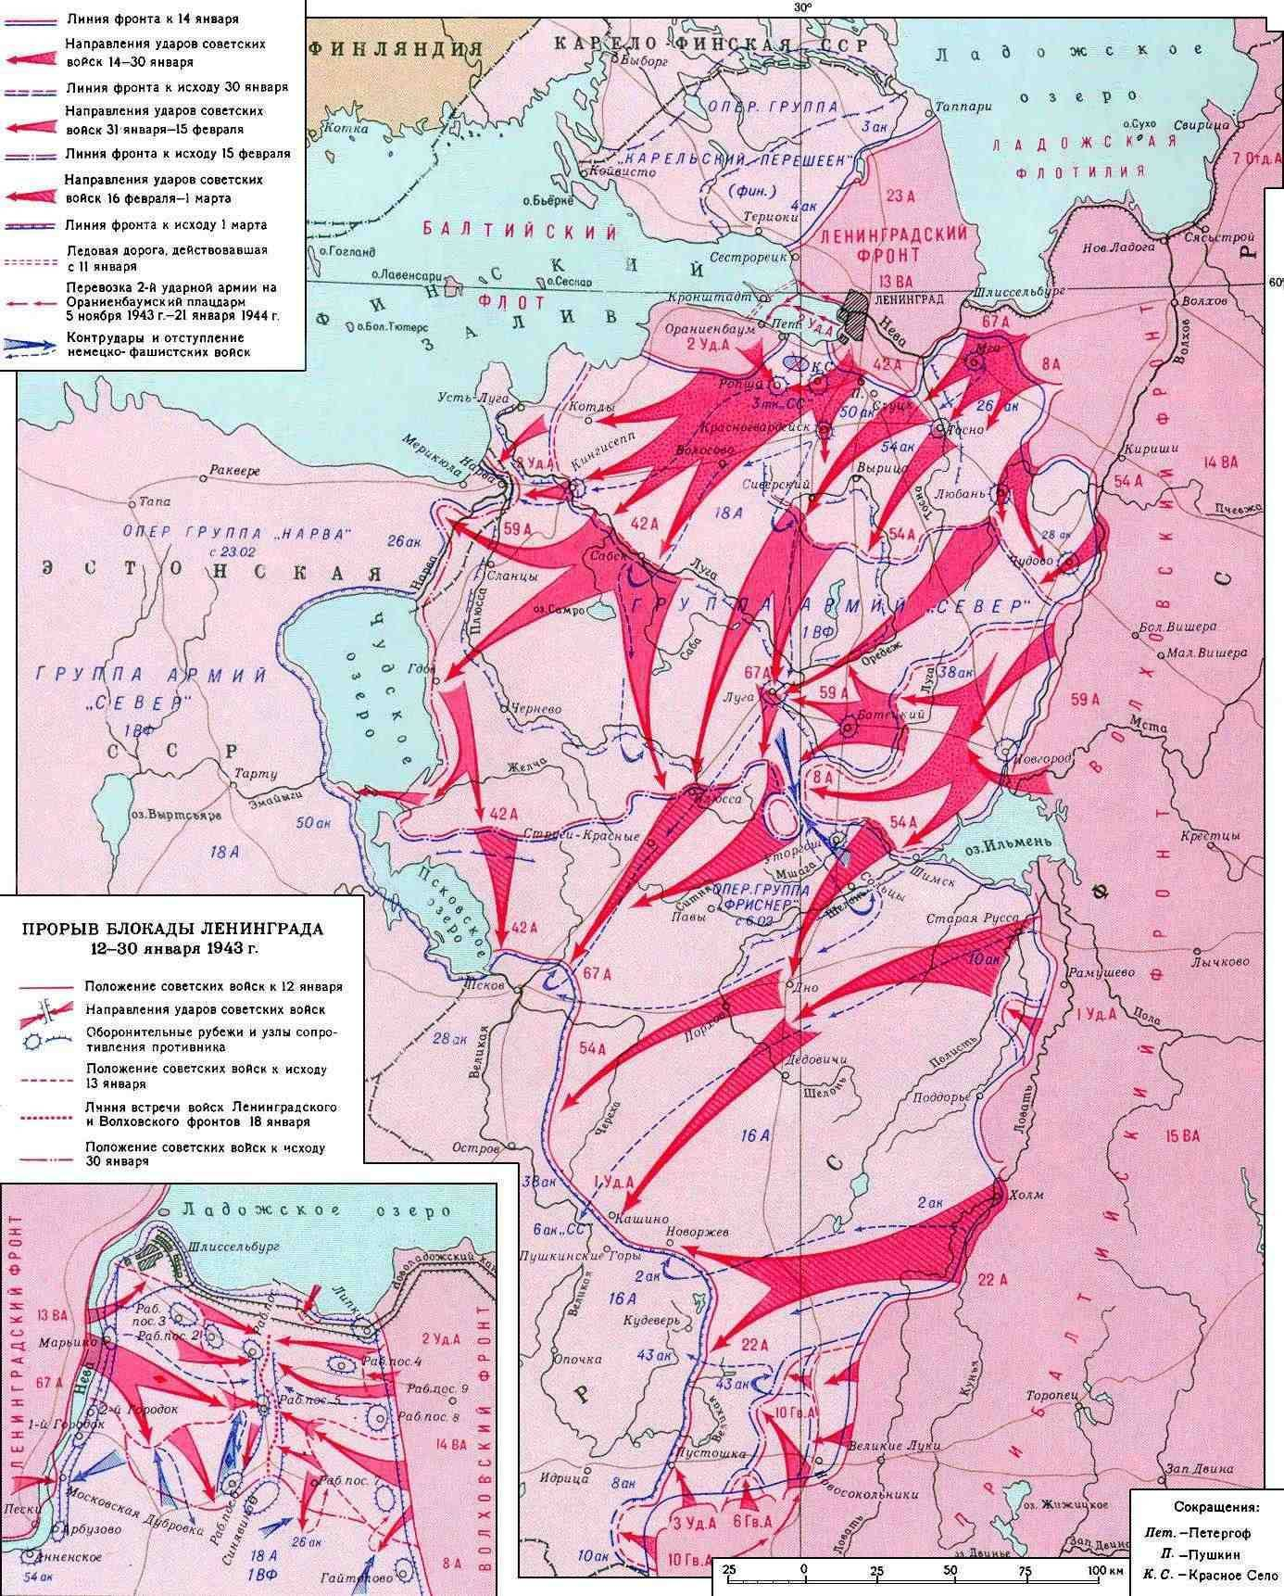

**Великая Отечественная война Советского Союза**

**(ноябрь 1942 г. – январь 1943 г.)**

Начало коренного перелома

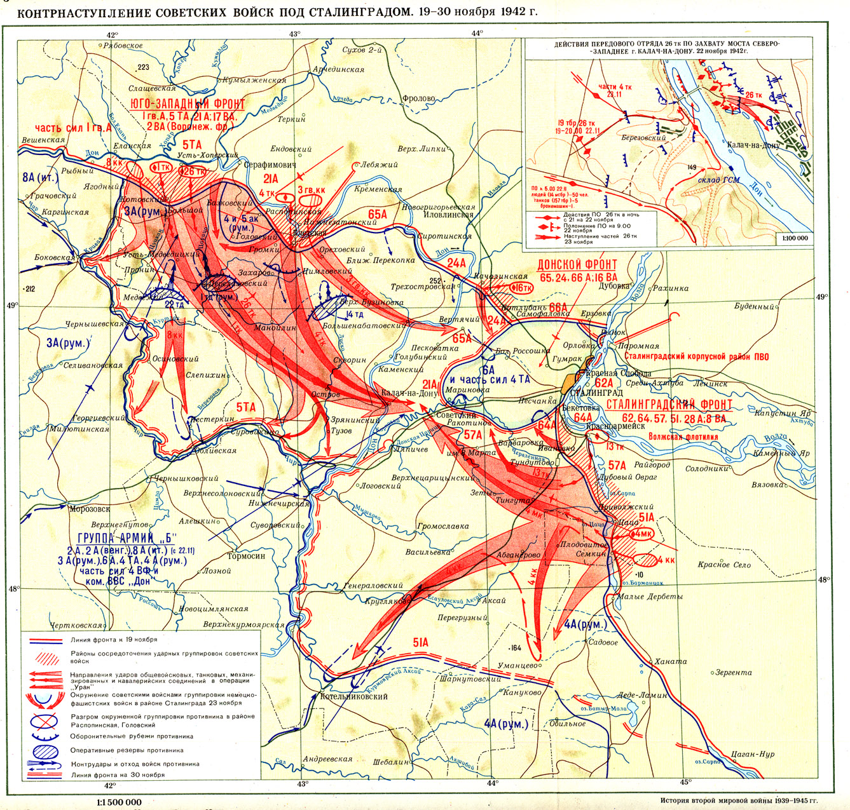

**Великая Отечественная война Советского Союза**

**(июль – декабрь 1943 г.)**

Завершение коренного перелома

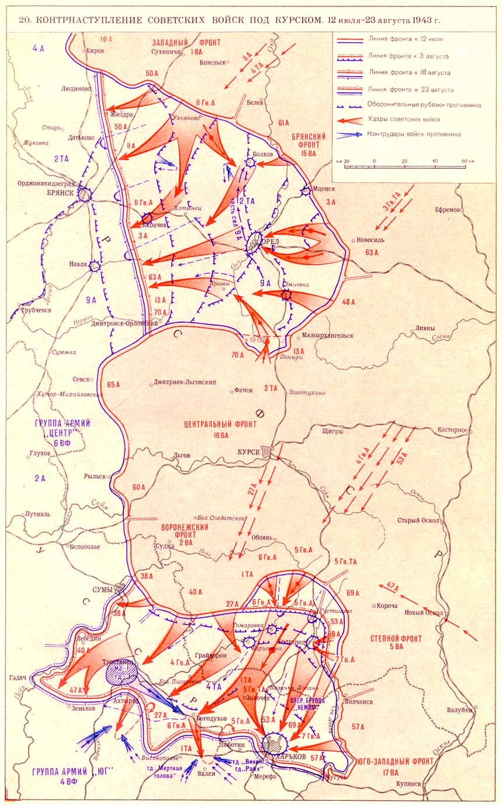

**Великая Отечественная война Советского Союза (март – апрель 1945 г.)**

